VY_12_INOVACE_20_O KATEŘINCE A TLUSTÉM ČERVENÉM SVETRU_ČJAL_LUKOVSKÁ
o kateřince a tlustém červeném svetru
Anotace | Žáci pracují s textem, plní zadané úkoly.
Autor | Mgr. Hana Lukovská
Sada DUM | Inovace a zkvalitnění výuky směřující k rozvoji čtenářské a informační gramotnosti
Předmět | Český jazyk a literatura
Očekávaný výstup | Reprodukovat krátký text podle otázek. Vyhledat v přečteném textu hlavní postavy a popisovat jejich vlastnosti.
Klíčová slova | Pohádka, Miloš Macourek, o Kateřince a tlustém červeném svetru, vyhledávání v textu, čtení s porozuměním, křížovka
Druh učebního materiálu | PL
Cílová skupina | Žák základní školy praktické
Stupeň a typ vzdělávání | Základní vzdělávání – 1. stupeň 3. ročník
Ověřeno | Datum 25. 11. 2013, třída III.  pracoviště Komenského  Střední škola, Základní škola a Mateřská škola, Karviná, příspěvková organizace
Zdroj | Microsoft Office klipart  MACOUREK, M., Pohádky. Praha: Albatros, 1985, ISBN 13-723-58 14/42

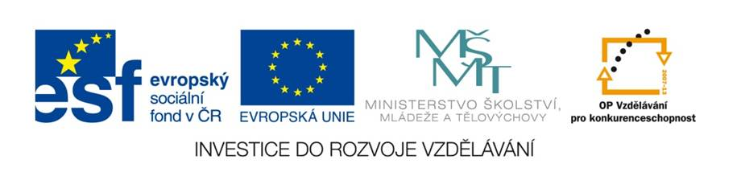

List č. 1 Text pro učitele s řešením tajenky
- učitel čte s žáky text, žáci doplňují do textu slova, která si rozstříhají (tabulka list č. 3)
List č. 2 Text pro žáky
List č. 3 Tabulka k rozstříhání – potřebný k listu pro žáky č. 2
List č. 4 Tajenka s obrázky
List č. 5 Otázky pro žáky a rámeček s místem pro vlastní obrázek žáka

LIST Č. 1 O Kateřince a tlustém červeném svetru
Byla jedna malá holčička, jmenovala se Kateřinka a ta dostala k Vánocům krásný červený svetr, ale nechtěla ho nosit, ani když byl ten největší mráz.
Pročpak si nevezmeš ten červený svetr, Kateřinko, ptala se maminka a Kateřinka řekla, nechci ho, protože kouše.
To snad není možné, řekla maminka a šla a otevřela skříň, ale svetr udělal raf a kousl ji do prstu. Ale podívejme se, řekla maminka, ten svetr kouše jako pejsek, až nebude mráz, dáme ho na dvůr hlídat a tobě upletu nový svetr z něčeho, co máš ráda.
Tak mi upleť svetr ze špaget, řekla Kateřinka, ty já mám nejraději, a maminka řekla, proč ne, a upletla Kateřince svetr z teplých špaget.
A Kateřinka šla bruslit a každý se divil, jaký to má zvláštní svetr, kdekdo chtěl ochutnat, ale Kateřinka řekla, to tak, abyste mi snědli rukáv, už takhle je v něm zima, a opravdu, špagety brzy vystydnou. Kateřinka dostala rýmu, doma si vypila horký čaj, dala svetr do skříně a šla spát.
Ale představte si, ráno nemohla svetr najít, ve skříni byl jen ten červený a Kateřinka na něj spustila, kde je můj nový svetr ze špaget.
A maminka řekla, to je ale tvoje chyba, Kateřinko, neměla jsi ho dávat do skříně, když jsi věděla o červeném svetru, co je zač, a šla ke skříni a řekla, to se dělá, co?
A červený svetr se začervenal a řek, promiňte, ale měl jsem už takový hlad, že mi přišly vhod i studené špagety, ale mohu vás potěšit sdělením, že když se najím, nekoušu, račte mě pohladit a uvidíte.
Jenom jestli nelžeš, řekla Kateřinka a zkusila ho pohladit, ale červený svetr opravdu nekousal, byl měkounký a huňatý a Kateřinka si jej oblékla a bylo ji krásně. A tak každý den u snídaně krmila Kateřinka červený svetr drobečky z rohlíků a červený svetr byl tlustší a tlustší, a čím byl tlustší, tím víc hřál a Kateřinka v něm mohla bruslit od rána do večera.

Řešení tajenky:
 |  |  | l | i | n | e | c | k | é
 |  |  | s | t | r | o | m | e | č | e | k
 |  |  | d | á | r | k | y
 |  | k | o | l | e | d | y
K | a | p | ř | i
 |  |  | j | e | ž | í | š | e | k

LIST Č. 2 O Kateřince a tlustém červeném svetru
Byla jedna malá ____________, jmenovala se ____________ a ta dostala k Vánocům krásný červený ____________, ale nechtěla ho nosit, ani když byl ten největší mráz.
Pročpak si nevezmeš ten červený svetr, Kateřinko, ptala se ____________ a Kateřinka řekla, nechci ho, protože kouše.
To snad není možné, řekla maminka a šla a otevřela ____________, ale svetr udělal ____________ a kousl ji do prstu. Ale podívejme se, řekla maminka, ten svetr kouše jako ____________, až nebude mráz, dáme ho na dvůr hlídat a tobě upletu nový svetr z něčeho, co máš ____________.
Tak mi upleť svetr ze ____________, řekla Kateřinka, ty já mám nejraději, a maminka řekla, proč ne, a upletla Kateřince svetr z teplých špaget.
A Kateřinka šla ____________ a každý se divil, jaký to má zvláštní svetr, kdekdo chtěl ochutnat, ale Kateřinka řekla, to tak, abyste mi snědli ____________, už takhle je v něm zima, a opravdu, špagety brzy vystydnou. Kateřinka dostala rýmu, doma si vypila ____________ čaj, dala svetr do skříně a šla spát.
Ale představte si, ____________ nemohla svetr najít, ve skříni byl jen ten červený a Kateřinka na něj spustila, kde je můj ____________ svetr ze špaget.
A maminka řekla, to je ale tvoje ____________, Kateřinko, neměla jsi ho dávat do skříně, když jsi věděla o červeném svetru, co je zač, a šla ke skříni a řekla, to se dělá, co?
A červený svetr se začervenal a řekl, ____________, ale měl jsem už takový hlad, že mi přišly vhod i studené špagety, ale mohu vás potěšit sdělením, že když se najím, nekoušu, račte mě ____________ a uvidíte.
Jenom jestli ____________, řekla Kateřinka a zkusila ho pohladit, ale červený svetr opravdu nekousal, byl měkounký a huňatý a Kateřinka si jej oblékla a bylo jí ____________. A tak každý den u snídaně krmila Kateřinka červený svetr ____________ z rohlíků a červený svetr byl tlustší a tlustší, a čím byl tlustší, tím víc hřál a Kateřinka v něm mohla bruslit od rána do večera.
LIST Č. 3 Tabulka s se slovy z textu (pro 5 žáků)
holčička | Kateřinka | promiňte | krásně
nelžeš | drobky | pohladit | horký
nový | skříň | pejsek | rukáv
maminka | raf | bruslit | chyba
špaget | ráno | ráda | svetr

holčička | Kateřinka | promiňte | krásně
nelžeš | drobky | pohladit | horký
nový | skříň | pejsek | rukáv
maminka | raf | bruslit | chyba
špaget | ráno | ráda | svetr

holčička | Kateřinka | promiňte | krásně
nelžeš | drobky | pohladit | horký
nový | skříň | pejsek | rukáv
maminka | raf | bruslit | chyba
špaget | ráno | ráda | svetr

holčička | Kateřinka | promiňte | krásně
nelžeš | drobky | pohladit | horký
nový | skříň | pejsek | rukáv
maminka | raf | bruslit | chyba
špaget | ráno | ráda | svetr

holčička | Kateřinka | promiňte | krásně
nelžeš | drobky | pohladit | horký
nový | skříň | pejsek | rukáv
maminka | raf | bruslit | chyba
špaget | ráno | ráda | svetr

LIST Č. 4
1.
2.
3.
4.
5.
6.

- Cukroví, které se po upečení maže marmeládou, se jmenuje 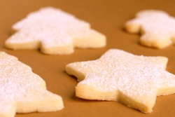
- Na Vánoce zdobíme 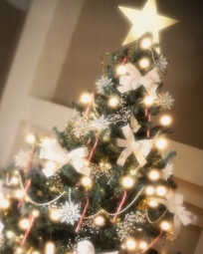

- Dostáváme 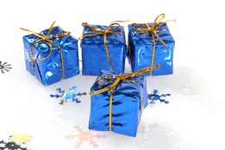
- Společně zpíváme vánoční písničky, kterým říkáme

- Tradiční vánoční ryby
- Dárky nám nosí

LIST Č. 5

- V pohádce se autor Miloš Macourek zmínil o jednom svátku. Jak se tento svátek jmenuje?
__________________________

- Kdy slavíme Štědrý den? (datum)
__________________________

- Jak se jmenovali rodiče Ježíše Krista, kterému říkáme Ježíšek?
- Adam a Eva
- Josef a Marie
- Cyril a Terezie
- Na jakém místě přišel Ježíšek na svět?
- na hradě
- v nemocnici
- v chlévě
- Jaké znáš vánoční tradice?
______________________________________________________________________

______________________________________________________________________

- Mezi ostatní věci se zatoulala jedna, která zde nepatří, najdeš ji? Zakroužkuj ji a vysvětli, proč mezi ostatní nepatří.
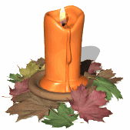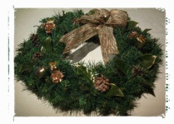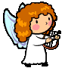
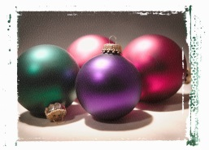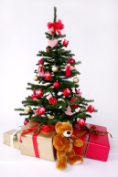

- Do rámečku nakresli, co si přeješ na Vánoce pod stromeček

